МИНИСТЕРСТВО ОБРАЗОВАНИЯ РЕСПУБЛИКИ БЕЛАРУСЬ

Учреждения образования «БЕЛОРУССКИЙ ГОСУДАРСТВЕННЫЙ

ТЕХНОЛОГИЧЕСКИЙ УНИВЕРСИТЕТ»

Факультет информационных технологий

Кафедра программной инженерии

Специальность 6-05-0612-01 Программная инженерия

Направление специальности 1-40 01 01 10 Программное обеспечение информационных технологий (программирование интернет приложений)

**ПОЯСНИТЕЛЬНАЯ ЗАПИСКА**

**КУРСОВОГО ПРОЕКТ:**

по дисциплине «Объектно-ориентированные технологии программирования и стандарты проектирования»

Тема Программное средство «Поиск репетиторов»

Исполнитель

студент (ка) 2 курса группы 9 Дубина Артём Александрович

(Ф.И.О.)

Руководитель работы ассистент Ромыш А.С.

(учен. степень, звание, должность, подпись, Ф.И.О.)

Курсовой проект защищен с оценкой

Председатель Смелов В.В.

(подпись)

Минск 2025

МИНИСТЕРСТВО ОБРАЗОВАНИЯ РЕСПУБЛИКИ БЕЛАРУСЬ

Учреждение образования   
«БЕЛОРУССКИЙ ГОСУДАРСТВЕННЫЙ ТЕХНОЛОГИЧЕСКИЙ УНИВЕРСИТЕТ»

Факультет информационных технологий   
Кафедра программной инженерии

Утверждаю

Заведующий кафедрой ПИ

______________ В.В.Смелов

подпись инициалы и фамилия

“___”________________2025г.

**ЗАДАНИЕ**

**к курсовому проектированию**

**по дисциплине** "Объектно-ориентированные технологии программирования и стандарты проектирования"

|  |  |
| --- | --- |
| Специальность: 6-05-0612-01 Программная инженерия  Студент: Дубина Артём Александрович | Группа:__9__ |
| **Тема: Программное средство «Поиск репетиторов»** | |

**1. Срок сдачи студентом законченной работы**: "21 мая 2025 г."

**2. Исходные данные к проекту:**

**2.1**. Функционально ПС поддерживает:

* Функции администратора:
* Регистрация и авторизация.
* Управление пользователями (блокировка, изменение данных).
* Модерация рейтингов и отзывов.
* Функции клиента:
  + Регистрация и авторизация.
  + Просмотр личного кабинета.
  + Поиск репетиторов по предметам, рейтингу, цене.
  + Просмотр профиля репетитора.
  + Оставление отзывов и рейтингов.
  + Запись на занятие при помощи заполнения формы.
* Функции клиента-репетитора:
  + Регистрация и авторизация.
  + Личный кабинет с расписанием занятий.
  + Добавление информации о себе (опыт, предметы, стоимость).
  + Просмотр заявок учеников и отклик на них.

**2.2.** При выполнении курсового проекта необходимо использовать принципы проектирования ООП. Приложение разрабатывается под ОС Windows и представляет собой настольное приложение (desktop). Отображение, бизнес логика должны быть максимально независимы друг от друга для возможности расширения. Диаграммы вариантов использования, классов реализации задачи, взаимодействия разработать на основе UML. Язык разработки проекта – C#. Управление программой должно быть интуитивно понятным и удобным. При разработке использовать несколько наиболее подходящих шаблонов проектирования ПО.

**3. Содержание расчетно-пояснительной записки**

* Введение
* Постановка задачи и обзор литературы
* Проектирование архитектуры проекта
* Разработка функциональной модели и модели данных ПС
* Тестирование
* Заключение
* Список используемых источников
* Приложения

**4. Форма представления выполненной курсовой работы:**

* + Теоретическая часть курсового проекта должны быть представлены в формате docx. Оформление записки должно быть согласно выданным правилам.
  + Листинги программы представляются в приложении.
  + Пояснительную записку, листинги, проект (инсталляцию проекта) необходимо загрузить диск, указанный преподавателем.

***Календарный план***

|  |  |  |  |
| --- | --- | --- | --- |
| №  п/п | Наименование этапов курсового проекта | Срок выполнения этапов проекта | Примечание |
| 1 | Введение | 12.03.2025 |  |
| 2 | Аналитический обзор литературы по теме проекта. Изучение требований, определение вариантов использования | 19.03.2025 |  |
| 3 | Анализ и проектирование архитектуры приложения (построение диаграмм, проектирование бизнес-слоя, представления и данных) | 31.03.2025 |  |
| 4 | Проектирование структуры базы данных. Разработка дизайна пользовательского интерфейса | 09.04.2025 |  |
| 5 | Кодирование программного средства | 23.04.2025 |  |
| 6 | Тестирования и отладка программного средства | 07.05.2025 |  |
| 7 | Оформление пояснительной записки | 14.05.2025 |  |
| 9 | Защита проекта | 21.05.2025 |  |

**5. Дата выдачи задания ____**05.03.2025**____**

Руководитель_________________________________ *асс. Ромыш А.С.*

(подпись)

Задание принял к исполнению _______________________ *Дубина А.А.*

(дата и подпись студента)

Оглавление

Введение 5

1. Аналитический обзор прототипов и литературных источников 6

1.1 Анализ прототипов 6

1.1.1 Интернет-ресурс «profi-bel» 6

1.1.2. Интернет-ресурс «repetit-center.by» 7

1.1.4. Интернет-ресурс «protutor.ru» 9

# **Введение**

В современном мире цифровые технологии активно проникают во все сферы жизни, включая образование. Одним из ключевых аспектов обучения является поиск квалифицированных репетиторов, что зачастую становится сложной задачей как для учеников, так и для преподавателей. Решение этой проблемы требует автоматизации процесса подбора репетиторов с учётом индивидуальных потребностей пользователей.

Данный курсовой проект направлен на создание программного средства для поиска репетиторов, обеспечивающего удобный интерфейс, возможность фильтрации по различным критериям (предмет, стоимость, рейтинг) и обратную связь между пользователями. Приложение позволит студентам и школьникам быстрее находить подходящих преподавателей, а репетиторам — расширять клиентскую базу.

С помощью этого программного средства пользователи смогут находить квалифицированных репетиторов, выбирать удобное для них время занятий, а также фильтровать преподавателей по предмету, стоимости и рейтингу. Будет возможность онлайн-записи на занятия, чтобы пользователь мог связаться с репетитором и договориться о проведении уроков в удобном формате.

Для успешной реализации курсового проекта необходимо:

* провести анализ соответствующей литературы;
* ознакомиться с прототипами аналогов по данной теме;
* определить функциональные требования;
* продумать структуру базы данных;
* продумать структуру проекта;
* реализовать программное средство;
* протестировать программное средство;
* написать руководство пользователя.

В процессе выполнения курсового проекта будут применены принципы и подходы объектно-ориентированного программирования (ООП), а также будет использована база данных MS SQL Server и технология Windows Presentation Foundation (WPF).

# **Аналитический обзор прототипов и литературных источников**

## **Анализ прототипов**

Курсовой проект представляет из себя разработку приложения для поиска репетиторов. В этой сфере существует множество аналогичных решений, которые предоставляют пользователям возможность выбирать и записываться на занятия. В ходе выполнения курсового проекта были проанализированы цели и задачи, а также рассмотрены аналогичные примеры их решений. На основании анализа всех достоинств и недостатков данных альтернативных решений были сформулированы требования к данному программному средству.

## **Интернет-ресурс «profi-bel»**

Сайт profi-bel представляет поиск специалистов по разным областям в Минске. Интерфейс у сайта удобный и интуитивно понятный. Как минус можно выделить сильную нагрузку на пользователя из-за огромного спектра услуг. Интерфейс сайта представлен на рисунке 1.1.

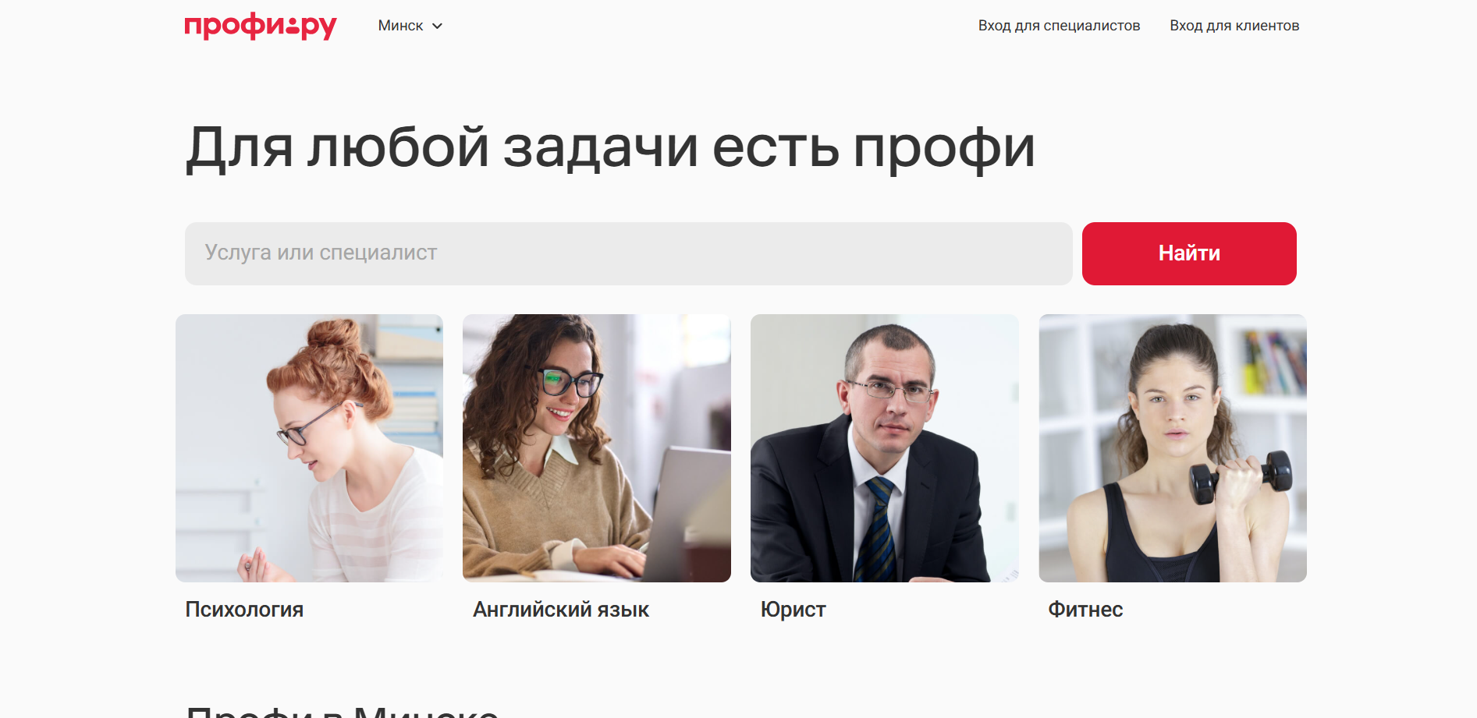

Рисунок 1.1 – Интерфейс сайта profi-bel.by

На этом сайте пользователь имеет возможность найти специалистов в различных областях, включая репетиторов, мастеров по ремонту, тренеров и других профессионалов. Пользователи могут ознакомиться с профилями специалистов, содержащими информацию об их опыте, услугах и контактных данных. Сайт также предлагает систему отзывов, позволяющую оценить качество работы специалистов на основе мнений других клиентов. ​

Главной целью сайта является соединение клиентов с профессионалами, предоставляя удобный инструмент для поиска и выбора подходящего специалиста. Пользователь может оставить заявку, указав свои требования и предпочтения, после чего специалисты откликаются на нее, предлагая свои услуги. Однако процесс записи на услуги осуществляется через прямой контакт со специалистом, и на сайте отсутствует возможность онлайн-бронирования или оплаты услуг, что может быть неудобством для некоторых пользователей. ​

Положительной стороной сайта является наличие системы отзывов, позволяющей клиентам делиться своим опытом взаимодействия со специалистами. Однако пользователи не могут оставлять отзывы или задавать вопросы непосредственно на сайте без предварительного взаимодействия со специалистом через платформу. ​

Сайт предоставляет информацию о местоположении специалистов и их контактные данные, что облегчает процесс связи.

В целом, сайт выполняет свою основную функцию по предоставлению информации о специалистах и их услугах. Однако отсутствие возможности онлайн-бронирования и ограниченные функции взаимодействия на сайте могут быть восприняты как недостатки для пользователей, ожидающих более полного онлайн-сервиса.

## **1.1.2. Интернет-ресурс «repetit-center.by»**

​ Сайт repetit-center.by предназначен для подбора репетиторов по различным предметам и направлениям. Пользователи могут изучить список преподавателей, ознакомиться с их опытом, квалификацией и специализацией. Каждый репетитор имеет личную анкету с указанием цен на занятия и контактной информации, что упрощает процесс выбора подходящего специалиста. Интерфейс сайта представлена на рисунке 1.2.

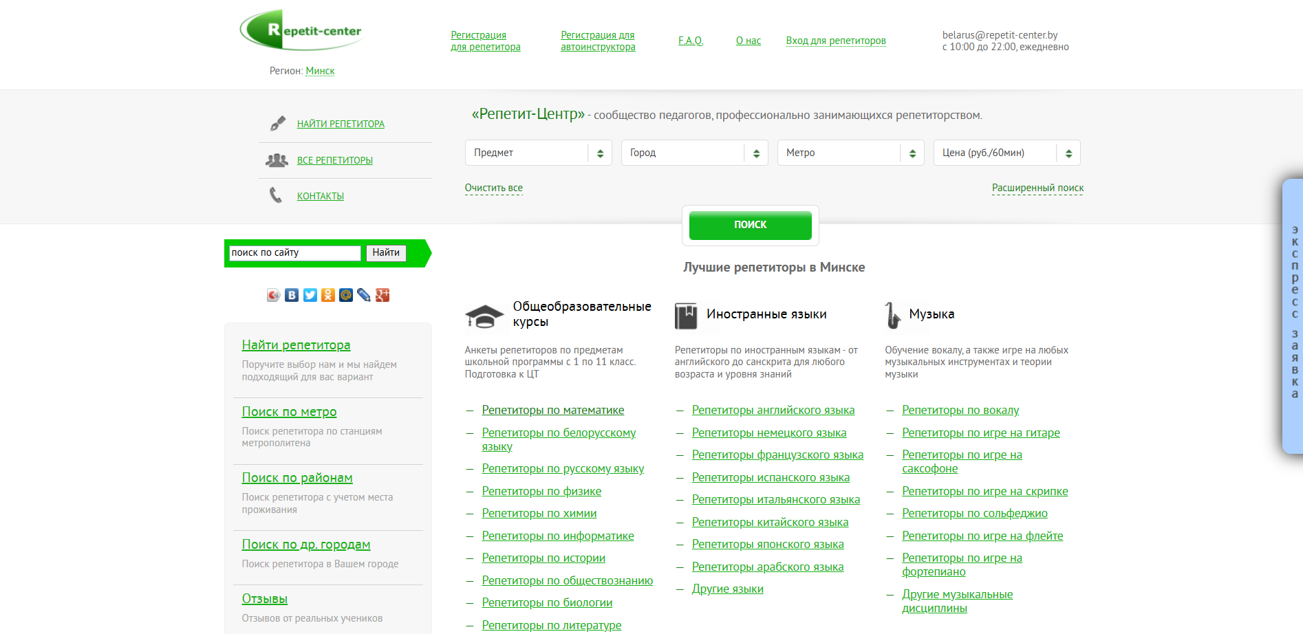

Рисунок 1.2 – Интерфейс сайта profi-bel

Основная функция сайта – помочь ученикам найти подходящего репетитора, связаться с ним и договориться о занятиях. Однако бронирование уроков и оплата происходят вне платформы, что может быть не всегда удобно. Пользователь оставляет заявку с указанием своих требований, после чего преподаватели могут связаться с ним.

Одним из преимуществ сайта является наличие отзывов о репетиторах, что помогает оценить их компетентность перед началом занятий. Однако функционал платформы не позволяет оставлять комментарии напрямую без предварительного взаимодействия с преподавателем.

Также на сайте доступна информация о местоположении преподавателей, их контактные данные, ссылки на социальные сети и способы связи. Это облегчает коммуникацию, но отсутствие онлайн-записи и личного кабинета для учеников является минусом, поскольку пользователям приходится управлять расписанием самостоятельно.

В целом, repetit-center.by – полезный ресурс для поиска репетиторов, но платформа могла бы быть более удобной, если бы включала дополнительные функции, такие как система бронирования и онлайн-оплата.

**1.1.3. Интернет-ресурс «repetit.ru»**

Основная функция сайта repetit.ru – помочь ученикам найти подходящего репетитора, связаться с ним и договориться о занятиях. Платформа предоставляет удобный поиск репетиторов по различным предметам и специализациям, что позволяет быстро выбрать подходящего кандидата.

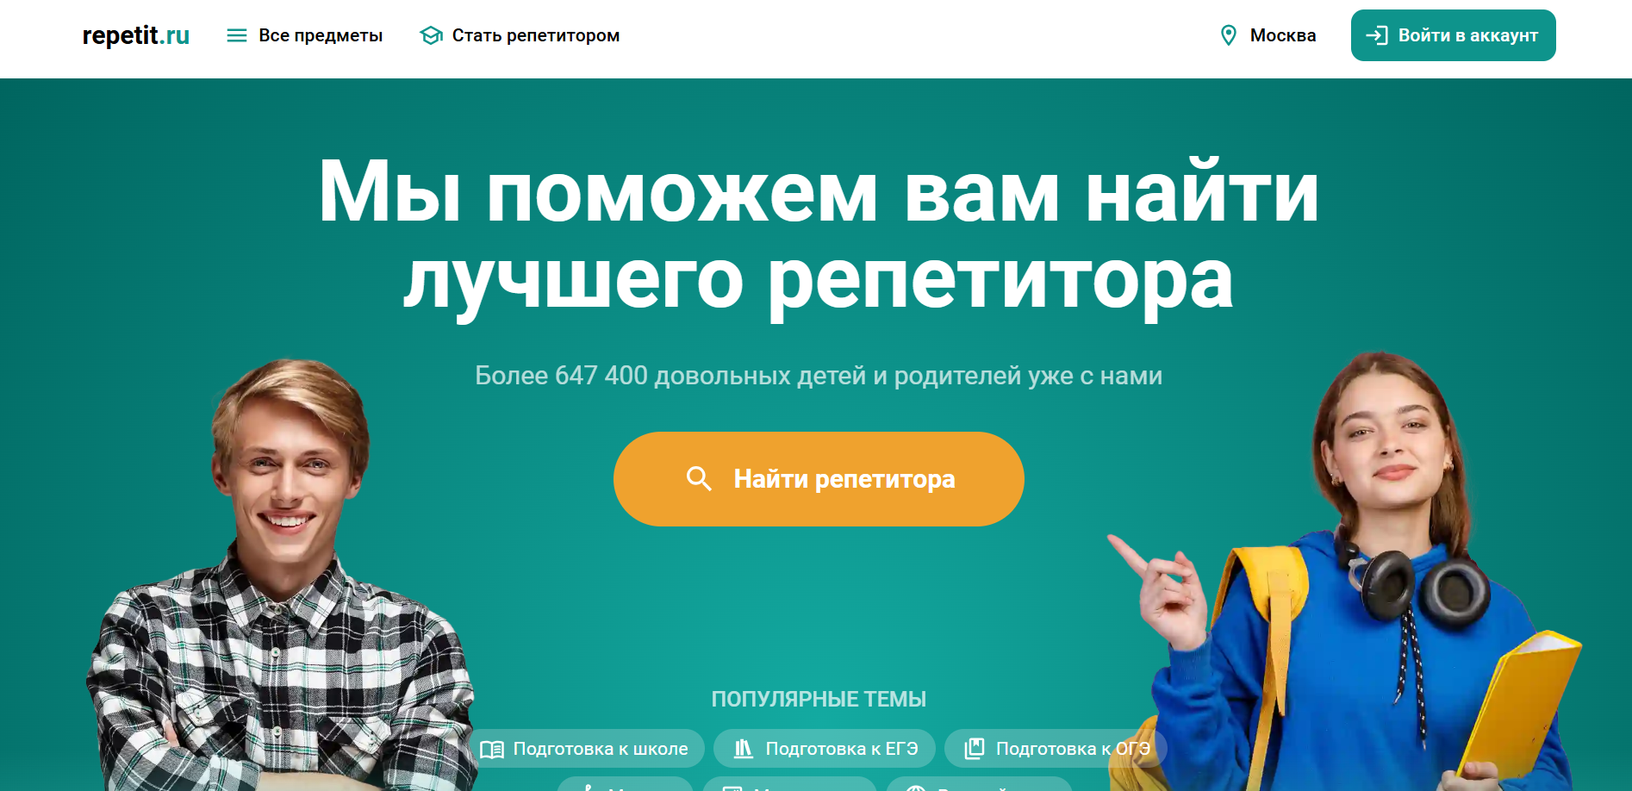

Рисунок 1.3 – Интерфейс сайта repetit.ru

Как и в случае с repetit-center.by, бронирование уроков и оплата происходят вне сайта, что может быть не всегда удобно для пользователей, так как процесс взаимодействия с преподавателем не интегрирован в саму платформу. Одним из ключевых преимуществ сайта является наличие отзывов о репетиторах, что помогает сформировать мнение о компетентности преподавателей. Отзывы могут быть полезны для учеников при принятии решения о выборе репетитора. Однако, как и на предыдущем сайте, функционал платформы не позволяет оставлять комментарии без предварительного взаимодействия с преподавателем, что ограничивает возможности для более детальной обратной связи.

Сайт предоставляет информацию о местоположении репетиторов, их контактные данные, а также ссылки на социальные сети, что помогает установить контакт. Однако отсутствие возможности онлайн-бронирования и личного кабинета для учеников ограничивает функциональность платформы, что усложняет управление расписанием и взаимодействие с преподавателем.

В целом, repetit.ru – полезный ресурс для поиска репетиторов, но платформа могла бы быть более удобной и эффективной, если бы добавила систему онлайн-бронирования и оплати, а также личный кабинет для учеников для удобного управления процессом обучения.

## **1.1.4. Интернет-ресурс «protutor.ru»**

Сайт protutor.ru представляет собой яркий и многофункциональный сайт по поиску репетиторов онлайн. Интерфейс данного сайта представлен на рисунке 1.4.

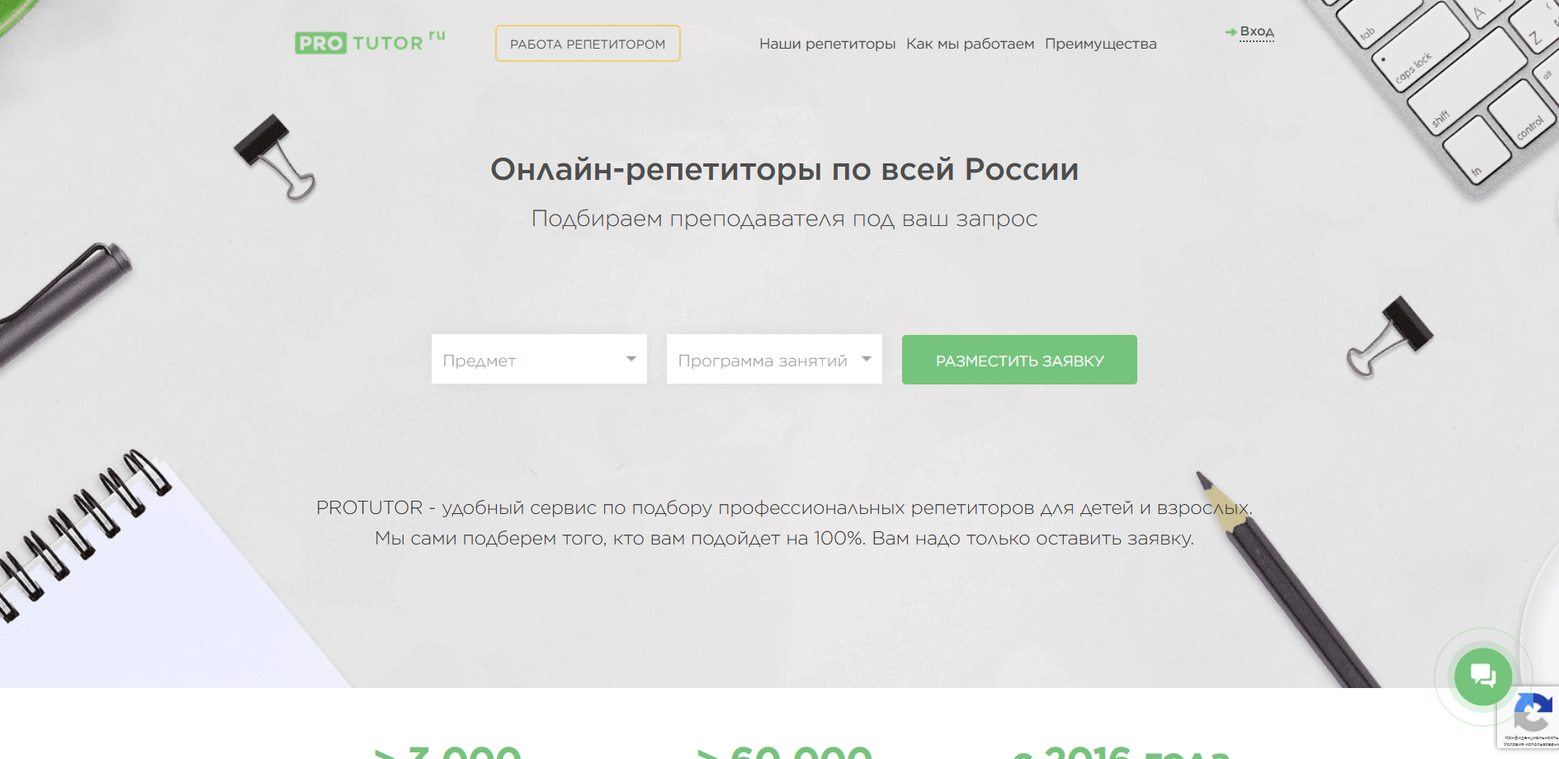

Рисунок 1.4 – Интерфейс сайта protutor.ru

Сайт protutor.ru ориентирован на помощь ученикам в поиске репетиторов и установлении контакта с ними. Платформа предлагает широкий выбор преподавателей по множеству предметов и специализаций, что является значительным плюсом для пользователей. Также сайт предлагает возможность фильтрации репетиторов по различным критериям, таким как стоимость, опыт работы и место проживания, что упрощает поиск подходящего кандидата.

Одним из главных преимуществ является наличие системы рейтингов и отзывов, которая помогает пользователям оценить качество работы репетитора. Однако стоит отметить, что отзывы можно оставить только после первых занятий, что ограничивает возможность получения информации о преподавателе до начала курса.

На сайте также предусмотрена возможность связи с преподавателями через личные сообщения, но отсутствие системы онлайн-бронирования и оплаты может создать неудобства для пользователей, так как все эти процессы приходится организовывать вне платформы.

Кроме того, сайт предоставляет полезную информацию о преподавателях, включая их профессиональное образование, сертификаты и опыт, что способствует более осознанному выбору репетитора. Однако, несмотря на наличие этих данных, отсутствие функционала для создания личных кабинетов для учеников и преподавателей затрудняет управление процессом обучения.

В общем, protutor.ru является хорошим ресурсом для поиска репетиторов с разнообразными специальностями и гибкими возможностями фильтрации, но добавление функций онлайн-бронирования и личных кабинетов сделало бы платформу более удобной и функциональной для пользователей.

**1.2. Постановка задачи**

Обзор аналогов позволяет нам проанализировать свои преимущества и недостатки альтернативных возможностей. Также, благодаря этому, мы можем сформировать список требований для данного программного средства.

Программное средство должно реализовывать следующий функционал:

* Функции администратора:
* Регистрация и авторизация.
* Управление пользователями (блокировка, изменение данных).
* Модерация рейтингов и отзывов.
* Функции клиента:
  + Регистрация и авторизация.
  + Просмотр личного кабинета.
  + Поиск репетиторов по предметам, рейтингу, цене.
  + Просмотр профиля репетитора.
  + Оставление отзывов и рейтингов.
  + Запись на занятие при помощи заполнения формы.
* Функции клиента-репетитора:
  + Регистрация и авторизация.
  + Личный кабинет с расписанием занятий.
  + Добавление информации о себе (опыт, предметы, стоимость).
  + Просмотр заявок учеников и отклик на них.